Ягодное царство
14 июля в средней группе прошло интегрированное занятие по развитию речи и художественно – эстетическому развитию «Ягодное царство», с целью закреплять представления у детей о лесных и садовых ягодах; уточнения, расширения и активизации словаря по теме; закрепления умения образовывать уменьшительно-ласкательную форму слова и образования имени прилагательного от имени существительного; закрепления умения аккуратно наклеивать части ягод, учить обрезать угол от прямоугольника.
В начале занятия дети отгадали загадки о ягодах, рассмотрели иллюстрации с их изображением, поговорили о том, что ягоды бывают садовыми и лесными, подели их на эти группы.
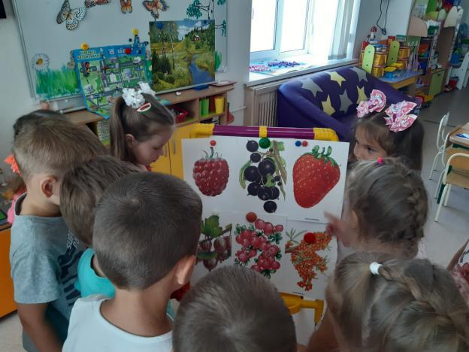
Затем послушали сказку Н. Павловой «Земляничка», ответили на вопросы по содержанию сказки, поиграли в дидактические игры «Назови ласково», «Что приготовим?» (компот из смородины - смородиновый компот, варенье из облепихи – облепиховое варенье и т.д.)
Выполнили физ.минутку, обсудили как из прямоугольника вырезать ягодку клубничку и приступили к созданию аппликации.
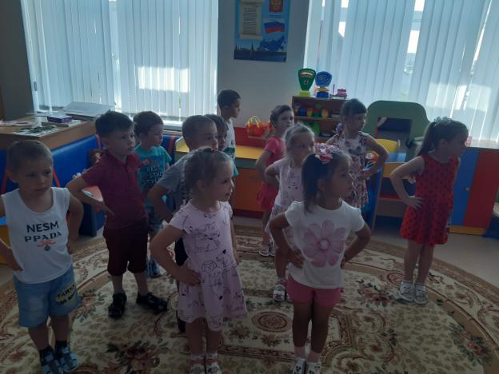
В конце занятия получилась красивая картина с изображением клубничной полянки.

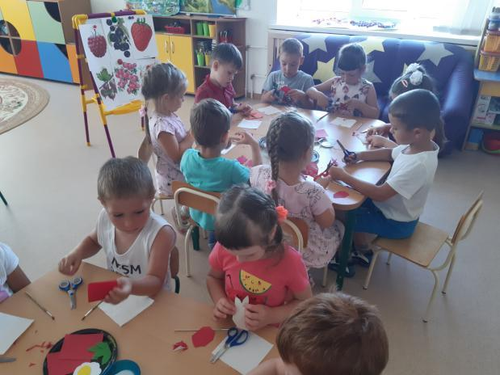
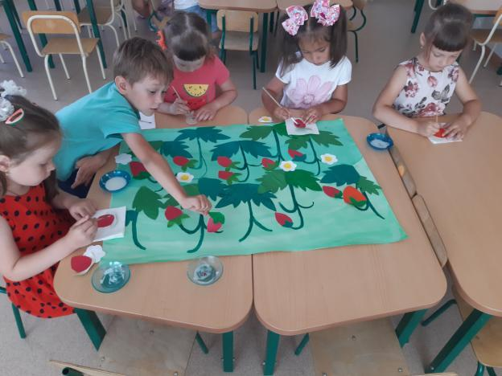

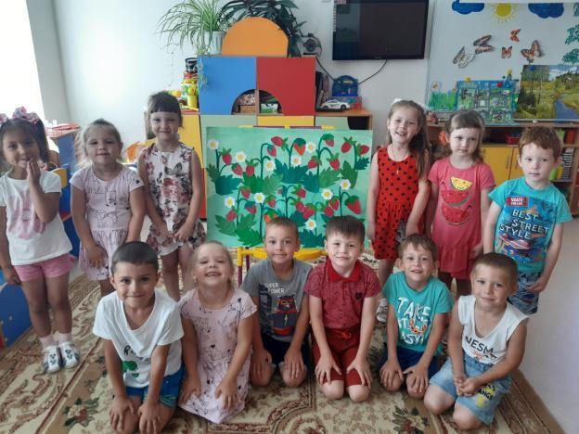

Материал подготовила воспитатель
МА ДОУ АР детский сад «Сибирячок»
Гущина М.Ю.

